愛知シニア 「憲法とはなにか」を改めて学ぶ
熊谷悠之 通信員

ＪＡＭ愛知シニアクラブは、３月25日（土）「ワークライフプラザーれあろ」を会場に会員並びに地協役員54名の参加を得て、学習会を開催した。講師には近藤昭一氏（衆議院議員・立憲副代表）を招き「憲法を考える」をテーマに講演頂いた。
今回の学習会は、戦後70年間続いた専守防衛から集団的自衛権の行使を認める憲法解釈の変更がなされ、集団的自衛権行使を認める「安全保障関連法案」が強行採決・可決された。また、今国会においては立憲主義を原理とした最高法規とされる憲法改正が発議されようとしている。このような背景から今一度憲法をじっくり考え議論を深めあえる契機となればと開催した。
施行から71年を迎えようとしている中、戦後の平和を支えてきたと言われている日本国憲法。一方ここ数年憲法は守るべきか、変えるべきかという論議が話題になってきている。近藤昭一氏は「その前に憲法とは何かを考えねばならない」と訴えた。
憲法は、①個人として尊重される権利、②健康で文化的な生活を営む権利、③自由や幸福を求める権利、といった国民の権利を明らかにしたものである。すなわち、民主主義（国民主義）、基本的人権の尊重、平和主義の３点が日本国憲法の理念および基本原理が明記されている。しかし、自民党・安倍政権は改憲に意欲的であり、憲法改正に関する改憲草案を発表し、現憲法の「基本的人権の尊重」民主主義（国民主権」「平和主義」は守られず、基本的人権が「公益と公的秩序に反する」という名のもとで著しく制限されるなど問題点が多いと指摘されている。
問題点は①全体的に天皇を元首とする国家主権志向。②現憲法の根本理念である「個人の尊重」が無視され、国民は国家を構成する概念的な「人」として扱われる。③現憲法の基本的人権は侵すことが出来ない永久の権利」の第97条が削除されている。④現憲法の「天皇の憲法尊重義務」をなくし公人より先に「全て国民はこの憲法を尊重しなければならない」など国の暴走を防ぐ本来の憲法（立憲主義）に反する内容となっている。
立憲民主党の憲法に関する基本姿勢は、国家権力の正当性の根拠は憲法にあり、あらゆる国家権力は憲法によって制約、拘束される」という立憲主義を守り回復させる。憲法に関する議論は立憲主義をより深化・徹底する観点から進める。いわゆる護憲・改憲の二元論とは異なる、「立憲的憲法論議」を基本スタンスとすると結び、講演は終了した。意見交換では米軍基地問題、働き方関連法案などの質問・意見が出され２時間を超える学習会となった。
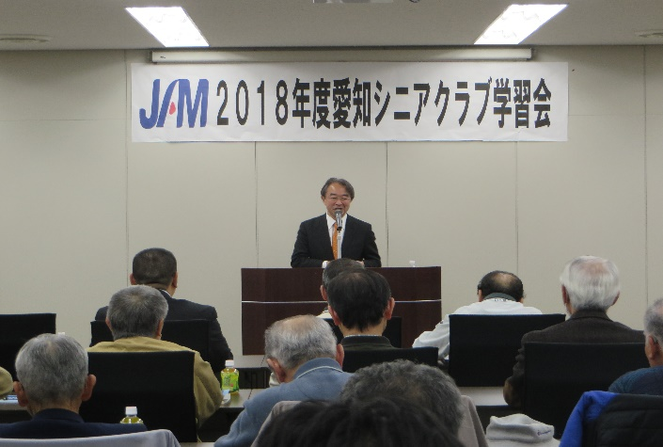
講演する近藤昭一氏

